[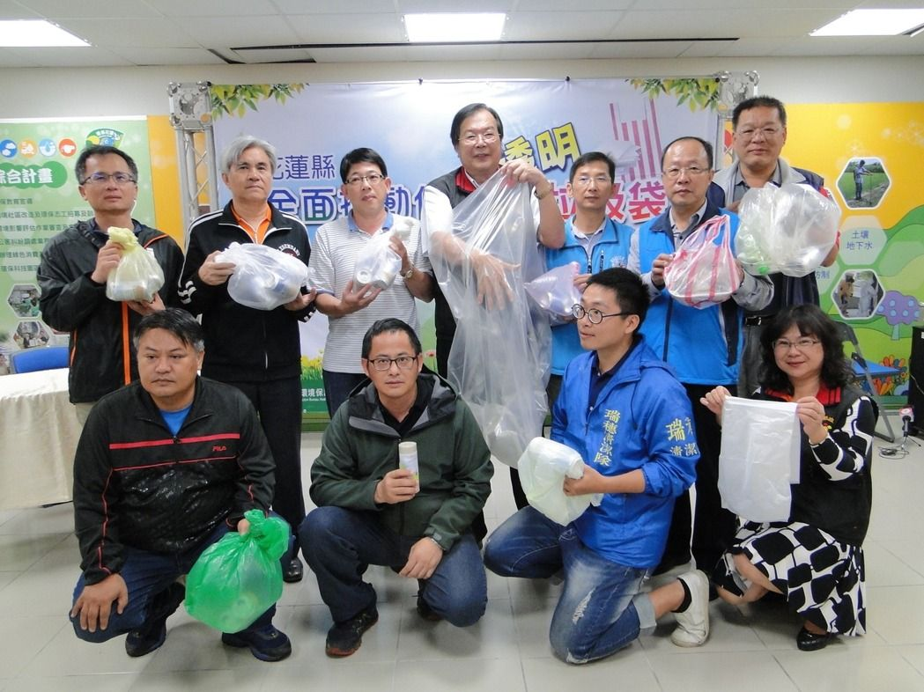](https://pgw.udn.com.tw/gw/photo.php?u=https://uc.udn.com.tw/photo/2017/04/27/realtime/3447871.jpg&x=0&y=0&sw=0&sh=0&sl=W&fw=1050&exp=3600)花蓮縣環保局長饒忠（後左四）等人宣導使用半透明或透明垃圾袋可減少破袋檢查時間，以及降低與民眾發生爭執的問題。記者范振和∕攝影

花蓮縣沒有焚化爐，常發生垃圾出路受阻風波，花蓮縣環保局期盼垃圾減量、源頭做起，因而宣導使用透明垃圾袋，不料造成部分民眾誤解，甚至引來「官商勾結」的譏評，今天上午環保局長饒忠邀集各鄉鎮市清潔隊長，希望加強宣導，以釋眾疑。

饒忠指出，花蓮縣沒有焚化爐，花蓮市、吉安鄉、新城鄉、壽豐鄉、秀林鄉及瑞穗鄉六鄉鎮市垃圾，需北運至宜蘭利澤焚化爐處理，除了處理費用外，焚化爐也有承載限制及壽命，面對現今越來越便利的生活，製造的垃圾量恐怕會越來越多。

為使花蓮縣垃圾源頭減量、提升資源回收成效，花蓮縣去年5月起實施公務部門全面使用透明垃圾袋措施，資源回收量較前年5-12月同期增加4345.38公噸，全縣垃圾清運量則較前年同期減少1599.86公噸(約減量4.23%)；另外，垃圾轉運焚化處理費用節省約新台幣316萬元，資源回收物變賣金增加約355萬元，成效顯著。

饒忠說，宜蘭利澤焚化爐老舊，每年會有二次歲修，一次要花20天，以今年2月歲修而言，就造成花蓮生活廢棄物2800公噸無處消化，必須暫存垃圾掩埋場，而全縣垃圾場除了秀林與鳳林場外，全部預估在108年達飽和狀態，花蓮縣必須未雨綢繆，否則垃圾大戰一觸即發，而垃圾減量就是重要的作為之一。

因此，今年5月1日起，花蓮推廣民眾使用透明垃圾袋，宣導期2個月，7月1日起全面推動「使用透明垃圾袋政策」，以目視垃圾判斷是否資源回收不合格，代替破袋稽查造成民眾不便，以及減輕執行機關人力負擔，加強落實垃圾分類，互蒙其利。

饒忠籲各鄉鎮市公所清潔隊加強對未使用透明垃圾袋民眾進行破袋檢查，若含有資源回收物如在3件以上者，請民眾將垃圾攜回分類後，隔天再交清潔隊清運，如果花蓮端未落實，送往宜蘭焚化爐進爐前被驗出分類不清，將原車退回，浪費公帑，也造成諸多不便，企盼大家共同努力垃圾減量，打造花蓮優質的生活環境。

[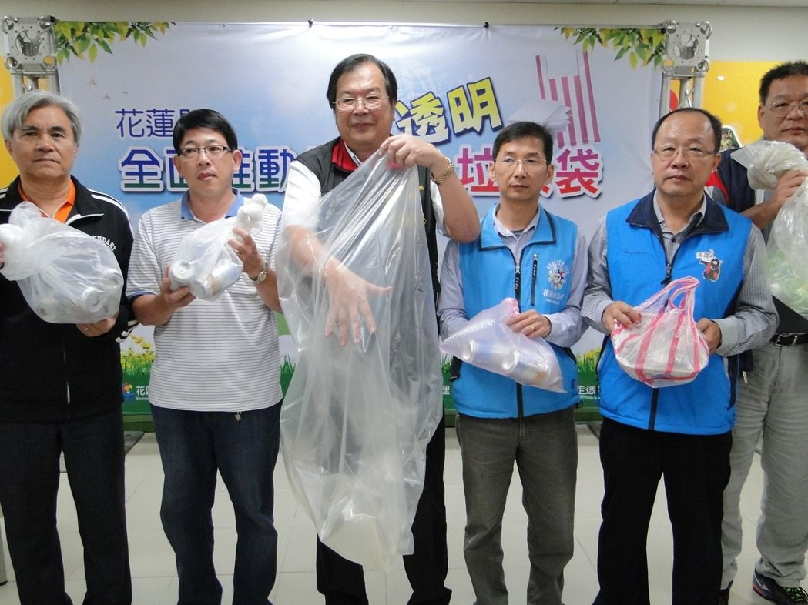](https://pgw.udn.com.tw/gw/photo.php?u=https://uc.udn.com.tw/photo/2017/04/27/realtime/3447872.jpg&x=0&y=0&sw=0&sh=0&sl=W&fw=1050&exp=3600)花蓮縣環保局長饒忠（左三）說明，使用的垃圾袋只要能看到內容物即可。記者范振和∕攝影